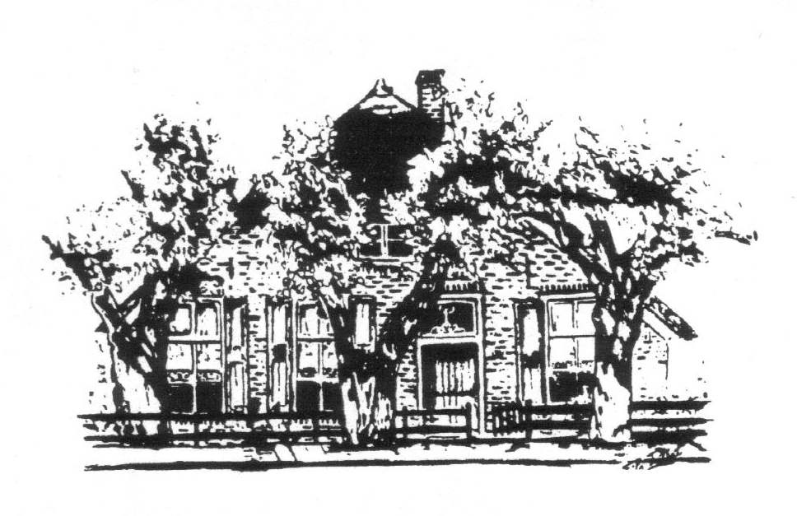
Historische Vereniging Raalte en Omstreken

Secretariaat: Tonnie Nijboer
De Hoven 2 8101 DZ Raalte
Tel: 0572-356952/ 06-57191057
ahjjnijboer@gmail.com
www. Raalte-historie.nl

Onderwerp: Notulen algemene ledenvergadering
Datum: 05 oktober 2021
Aanwezig: Geert Hannink, voorzitter; Eef Hoogeboom, vertegenwoordiger Heeten; Theo Velderman, Kruudmoes; Ben Tops, penningmeester; Tonny Nijboer, secretaris (notulist)
Afwezig: Jan Westenenk, alg. adj.

Aanwezige leden: volgens presentie lijst waren er 18 mensen aanwezig (incl. bestuursleden)
Afmeldingen leden: Jos Segbers, Maria Duteweerd- Wieferink, Gerda Olde Hanhof, Anton Schrijver, Jack van Honschoten, Herman Spijker, Jan Leenhouts, Jan Westenenk
1. Opening:
Om 19.30 uur opende de voorzitter de vergadering, met “welkom dames en heren, gelukkig kan het weer”.
2. Mededelingen van het bestuur.
Het bestuur is nog in gesprek met de gemeente over eventuele terugkeer naar boerderij Strunk, maar dan wel met dezelfde faciliteiten als die we nu hebben. Het is niet zeker hoe lang we nog gebruik kunnen maken van de huidige ruimte, waarvan het nadeel is dat deze niet doorlopend toegankelijk is.
Geert heeft het voortouw genomen om de organisatie op gang te krijgen voor de festiviteiten die gehouden kunnen worden in 2023: Raalte 900 jaar, er is al een gesprek geweest met verschillende verenigingen en organisaties. Zo wil carnavalsvereniging de Stöppelkaters wel een rol spelen, zodat de festiviteiten in een groot en breed verband worden georganiseerd
Ook bij vaststellen jaarprogramma, zowel de dinsdagavonden als de zaterdagen willen we een goede invulling geven, zoals genealogie cursus, of Kadaster. We vragen de leden of zij nog ideeën hebben, graag melden bij ons
Project Waterburcht van de ridders van Ramelo: Er wordt gezamenlijk met Wesepe een project aangepakt om proefboringen te doen, De grondeigenaar Ten Hove verleent zijn medewerking, hopelijk kunnen we in 2023 al wat zien over toch wel een historische plek waar de Ramelo Ridders zich hebben verschanst.
Geert en Tonny gaan zodra het kan weer naar H.C.O. op zoek naar boekje over v/d Vijver over reorganisatie politie in Nederland
Woord wordt nu gegeven aan de voorzitter van de afdeling Heeten Eef Hoogeboom:
Groep is behoorlijk actief, ze zitten na de verhuizing van De Stevenskamp nu in de Trefpunt Op de eerste vrijdagavond van de maand is er een inloop van 18.00 uur tot 20.00 uur. Zijn bezig met een aantal boeken over boerderijen en bewoners. May van Gaal is bezig met geschiedenis van onderwijs in Heeten de gehele historie van onderwijs.
De Klederdracht groep: Zijn nog erg actief maar missen eigen ruimte, alles zit nu in de kasten, waren afgelopen zaterdag nog volop bezig met veel dozen met kleding en mutsen, zijn op zoek naar een hangkast (die wel afsluitbaar moet zijn) en natuurlijk expositieruimte
3. ingekomen stukken
Er zijn geen ingekomen stukken, behalve de eerdergenoemde afmeldingen.
4. Vaststelling notulen vorige jaarvergadering: 08-10-2019
Helaas door technische probleem, zijn deze niet meer te achterhalen. De vergadering was opgenomen, maar helaas te zachtjes. We moeten het doen met de jaarverslagen van de secretaris.

5. jaarverslag secretaris Tonny Nijboer.
Door de corona behandelen we twee jaarverslagen 2019 -2020, en 2020-2021
Seizoen 2019-2020 was ondanks de corona toch een heel druk jaar, denk daarbij aan de heel drukbezochte grote plaatjes ruilbeurs op 21 december 2019. Ook moeten we nog vermelden de drukbezochte historisch café in Hotel de Zwaan, waar Stobbenbroek en omgeving centraal stond. En in 2020 aangekomen is er een speciale bevrijding Kruudmoes gemaakt met een oplage van 3000 exemplaren, deze uiteraard opgestuurd naar onze leden, 700 stuks afgeleverd bij een groot aantal basisscholen en via de boekhandel is een groot aantal kosteloos verspreid aan de inwoners van Raalte. Wat weer heeft geleid tot een flinke stijging van ons ledental (725 leden). Maar we hebben mede door de corona veel reactieformulieren toegestuurd gekregen, die we allemaal goed hebben kunnen beantwoorden. We kregen vaak het uitgewerkte resultaat van het onderzoek terug.
Seizoen 2020-2021 werd geheel beheerst door corona, niets ging door, wel weer heel veel reactieformulieren mogen ontvangen, en Geert heeft de facebook pagina opgestart Raalte 900 jaar. Gelukkig is de kruudmoes wel op tijd bij onze leden bezorgd.
6. Rekening en verantwoording van de penningmeester Ben Tops.
Ben geeft aan dat we goed hebben geboerd, we hebben zelfs een overschot.
Bijdragen o.m. van Gesponsorde clubactie Rabo, Jumbo bijdrage Jumbo boek, Gemeente
Kosten Heeten i.v.m. nieuwe huisvesting in Trefpunt. Het maken van kasten ½ H.H. en ½ Trefpunt
Heeten hoeft geen huur te betalen, maar moeten consumptie betalen
Verder wordt het verslag van de penningmeester goedgekeurd
7. verslag van kascommissie
Anton Jansen heeft de Rekening van 2019 – 2020 en 2020 – 2021 goedgekeurd, en het heeft verder geen verder uitleg nodig, De commissie wordt bedankt voor hun werkzaamheden
8. prolongatie kascommissie en benoeming van nieuw lid van de commissie.
Anton Jansen wordt bedankt voor zijn werk in de kascommissie, Harry Meijer gaat nog 1 jaar door als lid van de kascommissie, door de voorzitter wordt Heer ter Laak voorgedragen om samen met Harry Meijer zitting te nemen in de kascommissie. De kascommissie wordt gevormd door Harry Meijer en Heer ter Laak
9. vaststellen begroting 2021-2022
De voorzitter maakt melding van een prijsverhoging van de huur ruimte, de school hanteert nu een prijs per dag deel, en ook andere kosten zijn toegenomen, daarom wordt aan de vergadering gevraagd in te stemmen met een contributieverhoging van € 13,50 tot € 15,00. De vergadering stemt hiermee in). Anton Jansen geeft aan nu beter 1,50 euro dan straks een grote stap van b.v. 6,50 euro
Bestuur krijgt complimenten over de begroting
10. Bestuurssamenstelling:
Geert Hannink geeft aan dat hij iemand zoekt om het voorzitterschap van hem over te nemen Verder waren aftredend Eef Hogeboom en Tonny Nijboer, Zowel Eef als Tonny hebben aangegeven door te gaan met hun activiteiten voor de Historische vereniging. Ook heeft onze penningmeester Ben Tops aangegeven dat hij voor de ledenadministratie graag iemand zoekt om deze bijkomende taak van hem wil overnemen. Voor deze taak heeft Ienke Hofman zich bereid gevonden om deze taak van Ben over te nemen, en we wensen haar heel veel plezier bij onze vereniging. Welkom Ienke
Ook wordt er aangegeven dat het goed zou zijn als er een vrouw in het bestuur plaats neemt.
Het bestuur Historische vereniging Raalte en omstreken
Voorzitter - Geert Hannink
Penningmeester - Ben Tops
Secretaris - Tonny Nijboer
Kruudmoes - Theo Velderman
Alg. Adjudant - Jan Westenenk
Afd. Heeten - Eef Hoogeboom

Ledenadministratie wordt verzorgd door Ienke Hofman
De bibliotheek wordt verzorgd door Agnes Bruggeman Temmink

11. rondvraag.
Jan Wallink: Wordt er van de cursus opzoek naar onze voorouders een samenvatting gemaakt. Antw. Dat zullen we gaan doen. Gerard Marissink: Jonkman is erg actief op Het heemkerkhof zowel met tijd als materiaal. Er worden regelmatig trouwfoto’s gemaakt op het Heemkerkhof, en hij was zelf 50 jaar getrouwd.
Antw. Ja dat zijn nu echte vrijwilligers, en daar zijn we uiteraard heel blij mee, want het Heemkerkhof licht er prachtig bij, en is een heel mooie locatie. Ik hoop dat ik de vraag goed heb begrepen. Herman Schooneveld: Zoekt in “Wie was wie” tevergeefs huwelijk in 1932 wanneer wordt dat openbaar? Iis toch om de 10 jaar, nu nog geen huwelijk te zien van 1940. Antw. Normaal is het om de 10 jaar maar dat kan wisselend zijn omdat steeds een tienjarige periode gelijktijdig on-line komt , nog even geduld hebben.
Jan Leenhouts: stelde een schriftelijke vraag, waarom dat de uitnodiging nu apart is verstuurd, denk aan de kosten, oorzaak de uitgifte van de kruudmoes was eerder, en te vroeg voor de uitnodiging, laten we het maar ook ophouden dat de corona hier ook een beetje de schuld heeft,

12. sluiting jaarvergadering
De voorzitter sluit om ongeveer 21.00 uur de vergadering en dankt de aanwezigen voor hun komst en input, en onder het genot van een kop koffie blijven we nog gezellig nazitten.
Secretaris: Tonny Nijboer

